Contenido
1 ﻿ Introducción 2
1.1 Ventajas de GIT 2
2 Instalaciones recomendadas: 3
2.1 Extensiones de VSCode 3
2.2 Tema que estoy usando en VSCode 3
3 Configuración 4
3.1 Primeros comandos 4
3.2 Configurando 4
3.2.1 Establecer nombre de usuario 4
3.2.2 Configurar la dirección de correo del usuario 4
3.2.3 Activar colores de la interfaz 4
3.2.4 Ver las configuraciones 4
4 Creando el primer repositorio 4

UNIDAD 3: GIT

﻿ Introducción
Git es un software de control de versiones diseñado por Linus Torvalds, pensando en la eficiencia, la confiabilidad y compatibilidad del mantenimiento de versiones de aplicaciones cuando estas tienen un gran número de archivos de código fuente. Su propósito es llevar registro de los cambios en archivos de computadora incluyendo coordinar el trabajo que varias personas realizan sobre archivos compartidos en un repositorio de código.

Ventajas de GIT
1- Facilita el trabajo colaborativo: Distintos programadores pueden estar editando el mismo archivo, o versiones distintas del mismo archivo, y todos los cambios serán reflejados en el documento final.
2- Reduce considerablemente los tiempos de deploy (despliegue) de un proyecto, al subir solamente los cambios (no los archivos cambiados, sólo los cambios!), que en Git se conoce como "diff": las diferencias entre la versión local (la que estás trabajando) y la "master" que está en el servidor central.
3- Permite regresar a versiones anteriores de forma sencilla y muy rápida. En caso de haber realizado cambios negativos en un proyecto en producción, volver a la última versión estable es un simple comando, que retrocede a su estado previo todos los cambios realizados en la última modificación. Esto puede hacerse hacia cualquier versión del proyecto, sin importar la cantidad o calidad de los cambios posteriores.
4- Permite generar flujos de trabajo que facilitan el desarrollo y mantenimiento de proyectos de gran tamaño.
5- El ecosistema Git es increíble, y agrega un montón de herramientas a nuestra disposición para facilitarnos el trabajo, de forma robusta, rápida y profesional.
A través de los "hooks" de Git, los distintos servicios pueden detectar cambios en el historial de versiones y realizar acciones automáticas (como actualizar los archivos en el servidor o ejecutar una suite de tests y enviarnos su resultado), dejándonos tiempo libre para cosas más productivas!
6- Las "branches" o ramas, permiten trabajar con una base de código paralela al proyecto en sí, donde podemos corregir bugs o desarrollar nuevas características para el producto sin afectar el "master", pero manteniendo todas las ventajas de usar un sistema de control de versiones. Una vez que estamos contentos con nuestro "branch", podemos combinarlo con el "master" o, en lenguaje Git, hacer un "merge".
7- Empezar a trabajar desde otro entorno es tan fácil como "clonar" el proyecto a tu nuevo entorno, trabajar sobre los archivos que se quieran, y subir los cambios al "master" o a una "branch".
8- Sistema de etiquetas, para etiquetar las distintas versiones del proyecto. Esto es un marcador a una versión específica del proyecto, sólo que en lugar de tener distintos backups de versiones anteriores, apuntamos a distintas versiones dentro de la misma base de código.

Instalaciones recomendadas:
- VSCode - Visual Studio Code
- Google Chrome
- Git

Extensiones de VSCode
Activitus Bar
Extensions>activitus bar
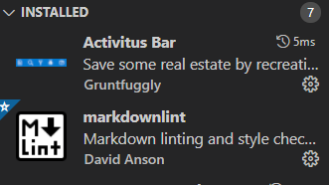

Tema que estoy usando en VSCode
- Tokio Night
Extensions> tokio night
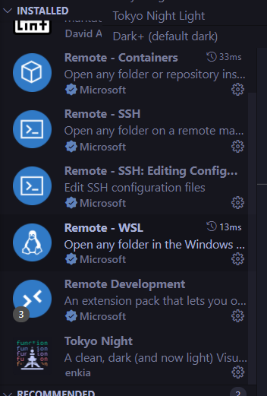
- Iconos
- Extensions> material icon theme
- 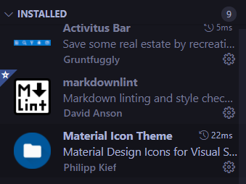

Configuracion

Primeros comandos
Nos muestra la versión de git
Git --version
Muestra ayuda sobre los comandos
Git help
Muestra ayuda sobre un comando concreto. Ejemplo:
Git help commit

Configurando

Establecer nombre de usuario
Git config –global user.name “Borja Uz”

Configurar la dirección de correo del usuario
git config --global user.email "yfj31861@educastur.es”
Se usa para anotar que usuario realizó cada acción

Activar colores de la interfaz
Git config -–global color.ui true

Ver las configuraciones
git config --global –e
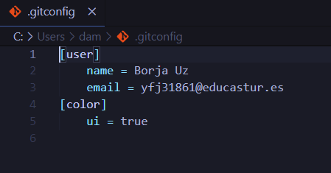

Creando el primer repositorio
Cd *localización carpeta*
Git init
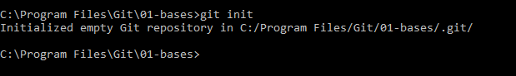
Se crea .git
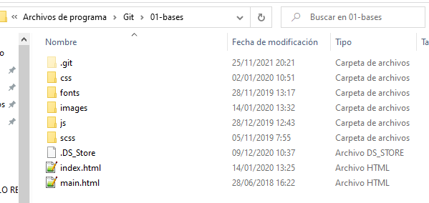
Un repositorio de Git es un almacenamiento virtual de nuestro proyecto. Permite guardar versiones del código a las que se puede acceder cuando se necesite.

¿Qué hace git por nosotros hasta el momento?
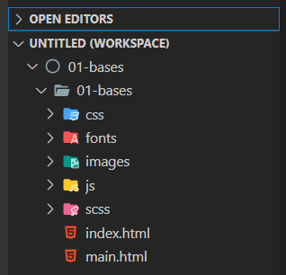

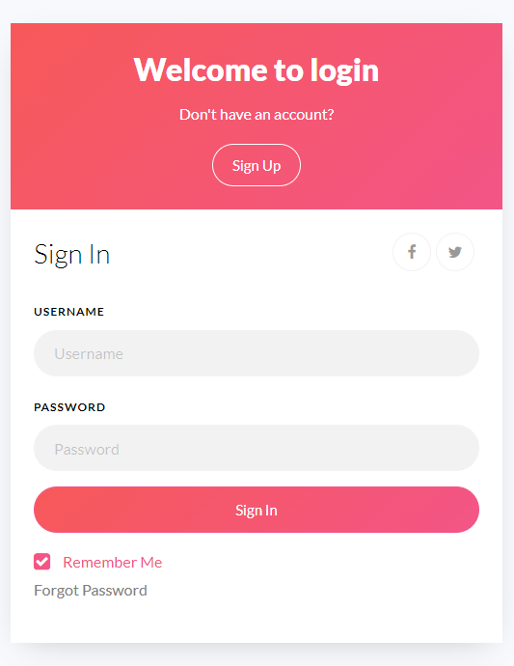

Cambiar el nombre de la rama Master a Main

Cambiar el nombre de una rama
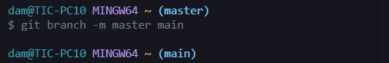

Configurar que por defecto la rama principal de un nuevo proyecto se llame main
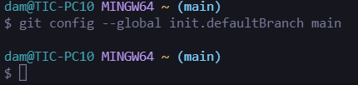

7. Archivo readme
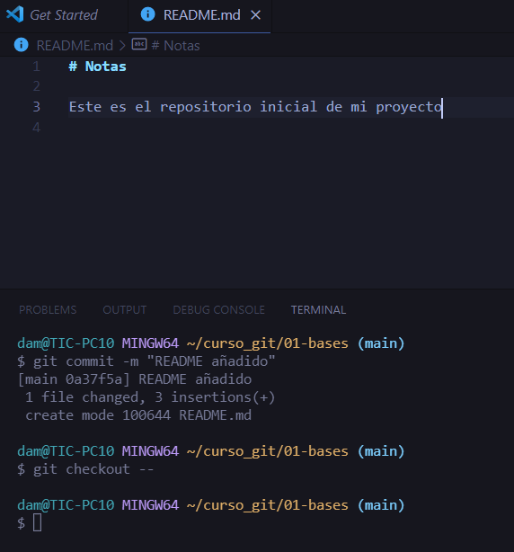

8. Trabajo con git y visual studio code
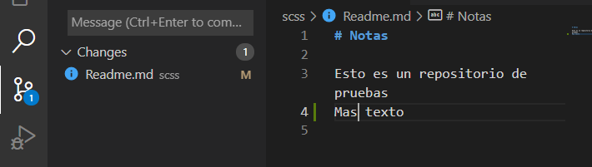
14 Viajes en el tiempo, resets y reflogs
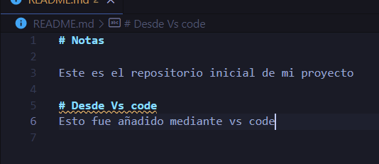

9. Diferentes formas de agregar archivos al escenario.
9.1 Añadir archivos sueltos

9.2Añadir archivos usando el comodín *
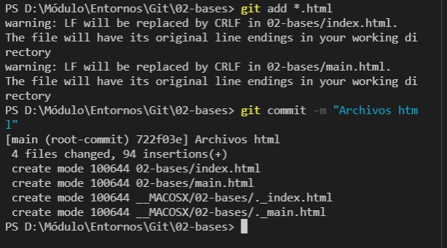

9.3 Carpetas vacías

19.4 Push a Github
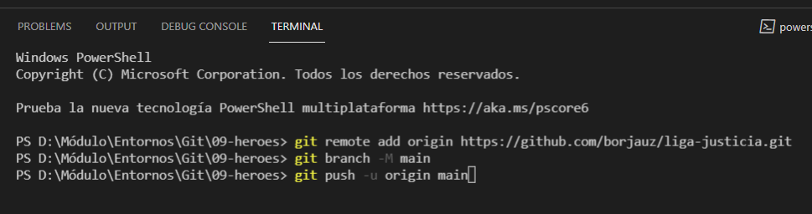
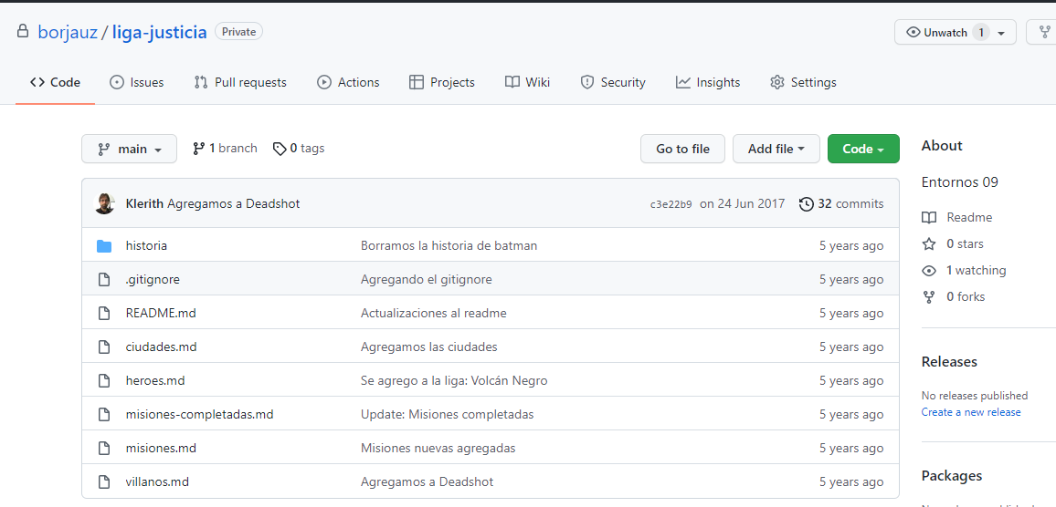
Añadimos un cambio
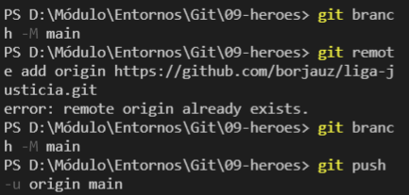
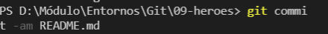
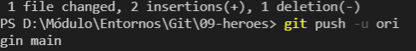

20 Comando pull
